引擎升级测试问题汇总

1. 房间内无法玩牌操作

包括普通场、现金币场、比赛场、私人房（目前普通场已经正常）

1. 游戏内的Top提示均失效了

包括但不限于宝箱提醒、失败提醒、各功能条件不足无法开启提醒等

1. 部分文字字号或字体不规范超出

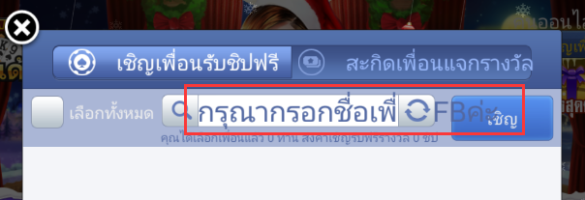

1. 翻牌动画效果不理想

获得牌时的翻牌效果不如未升级前，希望改得和之前一样流畅自然